Kuchařský recept
Jakub Prouza, V. A
Skořicové rohlíčky
Ingredience: listové těsto, skořicový cukr, jedno vejce a troubu
Postup: Nejprve si rozšleháme vejce, připravíme a rozbalíme těsto. Když máme vše připraveno tak můžeme jít na to. Listové těsto si potřeme vejcem tak, jak je vidět na obrázku.
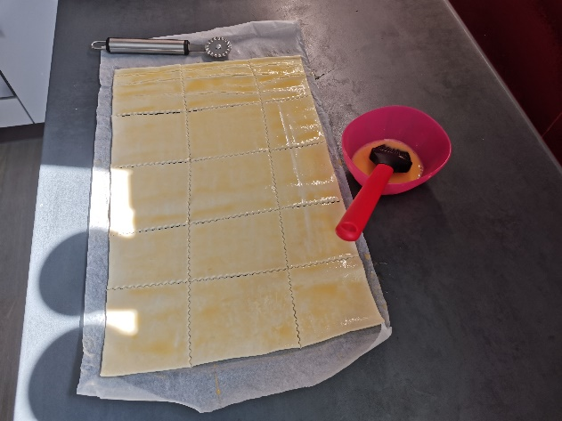
Poté si těsto rozřežeme na obdélníky.
Takto:
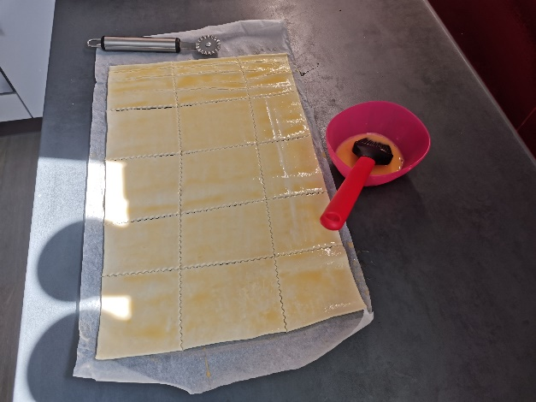

Když to máme hotové, tak si do středu obdélníků naneseme skořicový cukr přibližně jednu čajovou lžičku.
Takto:
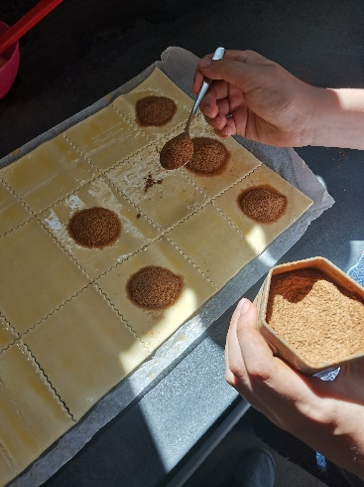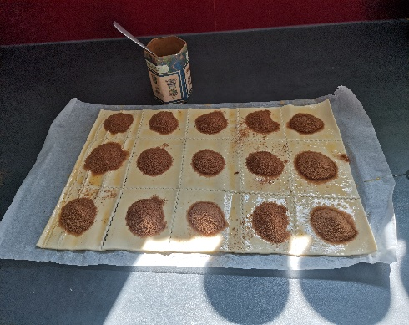
Další krok – obdélníky si přeložit kratší stranou k sobě.
Takto:
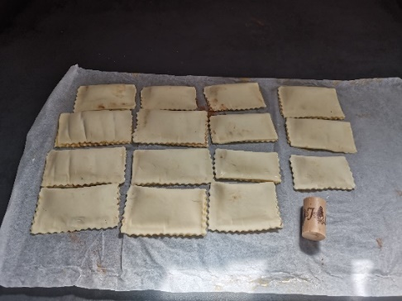
Potom si je špuntem zamáčkneme po stranách.
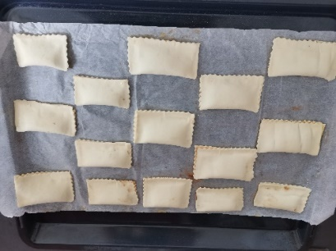
Když je již hotovo tak si rohlíčky mírně ohneme (na to jsem zapomněl) a potřeme vajíčkem. A pak už jen vložíme rohlíčky do trouby na 160-170°C a 13 min. No a potom už jen čekáme, až se rohlíčky upečou. My máme horkovzdušnou troubu. Nevím, na kolik by se to mělo dát u normální trouby.
A takto se to peče:
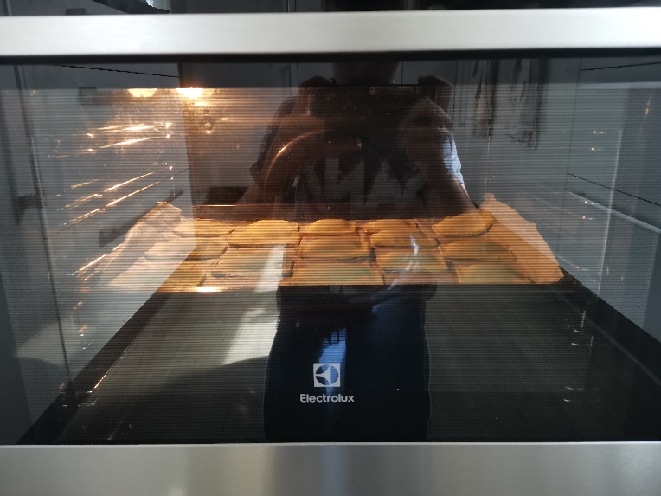
A nakonec se jen rohlíčky vyndají a je to hotové!
DOBROU CHUŤ!!
